开源软件基础大作业

用Python实现调用摄像头自动识别人脸信息
Using Python to call camera to automatically recognize human face information

学 生 姓 名： 刘馨怡
学 号： 201892151
学 生 姓 名： 王艺潼
学 号： 201892372
学 生 姓 名： 杨欣瑜
学 号： 201892033
学 生 姓 名： 郑莹
学 号： 201892197
学 生 姓 名： 蒋梦婷
学 号： 201892040
完 成 日 期： 2021/1/10
大连理工大学
目 录
1 项目概述 1
2 设计特点 1
2.1 支持用户调用摄像头采集人脸信息，自行建立人脸数据库； 1
2.2 支持用户调用摄像头进行实时的人脸识别； 1
2.3 支持多人同时进行识别 1
3 设计模块 1
3.1 人脸录入模块 1
3.2 特征提取模块 2
3.3 人脸识别模块 3
4 代码实现 5
4.1 get_faces.py 5
4.2 get_features.py 8
4.3 get_recognition.py 11
5 操作步骤 15
6 不足与反思 16
7 成员贡献及感想 17

1 项目概述
充分利用已有的开源软件资源，开发一个人脸识别系统，实现调用摄像头自动识别人脸信息，并能够将识别出的身份信息去除重复后保存在 txt 文件中。

2 设计特点

2.1 支持用户调用摄像头采集人脸信息，自行建立人脸数据库；

2.2 支持用户调用摄像头进行实时的人脸识别；

2.3 支持多人同时进行识别

3 设计模块
本项目共分为三个主要的模块，分别是：人脸录入模块，特征提取模块以及人脸识别模块。
总体设计流程如下：
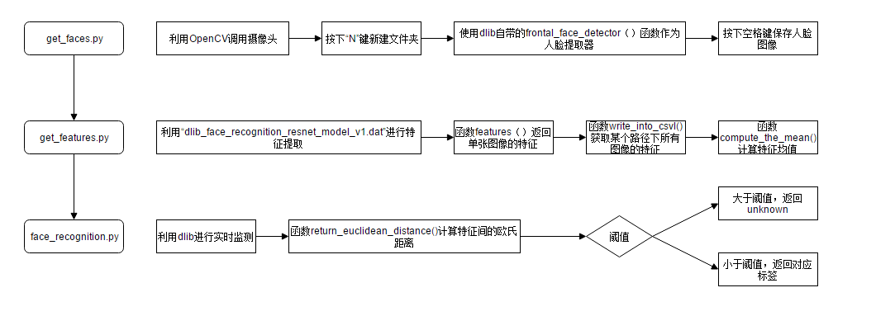

3.1 人脸录入模块
该模块通过调用摄像头实现实时获取图像的功能，摄像头的调用是利用 opencv 库的 cv2.VideoCapture(0),此处参数为0代表调用的是笔记本的默认摄像头：
#OpenCv 调用摄像头 cap = cv2.VideoCapture(0)
#设置视频参数 cap.set(3, 640) cap.set(4, 480)
程序运行时，用户通过在键盘上键入大写字母"N"来新建一个文件夹用于保存自己的人脸图像，文件夹名设置为默认的格式，用户可在录入人脸信息后更改文件夹的名字以标识不同的身份。
#按下'N'新建存储人脸的文件夹
if read == 78: person_count += 1 current_face_dir=path_make_dir+"student_"+str(person_count) os.makedirs(current_face_dir)
使用 dlib 自带的 frontal_face_detector()函数作为人脸提取器：
# 使用 dlib 自带的 frontal_face_detector()函数作为人脸提取器 detector = dlib.get_frontal_face_detector()
当视频中检测到人脸时，以人脸提取器检测到的人脸的大小的两 倍画出矩形框，将人脸框选出来。程序中设置了保存标志 save_flag， 若矩形框完全在视频中，则保存标志置 1，矩形框颜色为白色，此时 用户每键下一次空格键，便会保存一张当前视频中学生的人脸图像， 效果如下： 保存的一组人脸数据： 反之，如果要保存的矩形框超出摄像头范围，则保存标志清 0， 矩形框颜色为红色，此时用户无法进行保存图像操作： 人脸录入结束后，用户键下 Esc 键便可退出：
# 按下'Esc'键退出 if read == 27: break。

3.2 特征提取模块
该模块利用“dlib_face_recognition_resnet_model_v1.dat”这个 model 来进行人脸的特征提取操作，定义函数 features 返回单 张图像的特征：
def features(path_img): # 返回单张图像的特征
img = io.imread(path_img) my_img = cv2.cvtColor(img, cv2.COLOR_BGR2RGB) # opencv 默认的彩色图像的颜色空间是
BGR faces = detector(my_img, 1)
print("检测到人脸的图像：", path_img, "\n")
if len(faces) != 0: shape = predictor(my_img, faces[0])
face_descriptor = facerec.compute_face_descriptor(my_img, shape) else: face_descriptor = 0 return face_descriptor
函数 write_into_csv 用于遍历一个学生的所有图像并计算每张 图像的特征，然后把这些特征写入到一个以学生的名字命名的 CSV 文 件中：
def write_into_csv(path_faces_personX, path_feature):
dir_pics = os.listdir(path_faces_personX)
with open(path_feature, "w", newline="")
as csvfile: write_place = csv.writer(csvfile) for i in range(len(dir_pics)):
#调用 features()得到特征
print("正在读的人脸图像：", path_faces_personX + "/" + dir_pics[i])
feature = features(path_faces_personX + "/" + dir_pics[i])
# print(feature)
# 遇到没有检测出人脸的图片跳过
if feature == 0: i += 1 else: write_place.writerow(feature)
函数 compute_the_mean 从一名学生的特征文件（即 CSV 文件） 中读取数据，计算特征的均值并将特征均值加入到 features_all.csv 中去：
# 从 CSV 中读取数据，计算特征的均值
def compute_the_mean(path_csv_rd): column_names = []
# 128 列特征
for feature_num in range(128):
column_names.append("features_" + str(feature_num + 1))
# 利用 pandas 读取
csv rd = pd.read_csv(path_csv_rd, names=column_names)
# 存放 128 维特征的均值 feature_mean = [] for feature_num in range(128):
tmp_arr = rd["features_" + str(feature_num + 1)]
tmp_arr = np.array(tmp_arr) # 计算某一个特征的均值
tmp_mean = np.mean(tmp_arr) feature_mean.append(tmp_mean) return feature_mean 程序运行结果： 计算出的部分特征均值（完整特征为 128 维向量）：
[-0.1637687087059021, 0.06557511538267136, 0.05586878582835197, -0.1102524995803833, -0.061757490038871765, -0.10478352010250093, -0.0038653640076518063, -0.12956911325454712,

3.3 人脸识别模块
该模块主要实现功能：利用 opencv 库的 cv2.VideoCapture(0)调用摄像头，捕获摄像头中的人脸。如果检测到人脸，则将摄像头中 的人脸提取出对应的特征，放入数组 features_now。
# 检测到人脸
if len(faces) != 0:
# 获取当前捕获到的图像的所有人脸的特征，存储到
features_now features_now = [] for i in range(len(faces)):
shape = predictor(img_rd, faces[i]) features_now.append(facerec.compute_face_descriptor(img_rd, shape))
然后将先前提取的所有录入人脸的均值特征存放到数组 features_before 中。
# 读取已知人脸数据
for i in range(csv_rd.shape[0]):
features_someone_arr = []
for j in range(0, len(csv_rd.ix[i, :])): features_someone_arr.append(csv_rd.ix[i, :][j])
# print(features_someone_arr) features_before.append(features_someone_arr)
最后利用函数 return_euclidean_distance 计算两个数组之间 特征的欧氏距离，如果小于预设的阈值，则判定为同一个人，在视频 中相应的矩形框下面输出识别结果。反之，如果距离较大，则认为不 是同一个人。
def return_euclidean_distance(feature_1, feature_2):
feature_1 = np.array(feature_1)
feature_2 = np.array(feature_2)
dist = np.sqrt(np.sum(np.square(feature_1 - feature_2)))
print("e_distance: ", dist)
if dist > 0.5:
return "other" else: return "same"
程序利用一个数组 label 存放已录入的人脸特征所对应的标签， 通过判断匹配上的特征所在的位置实现输出相应人脸标签的功能：
# 对于某张人脸，遍历所有存储的人脸特征
for i in range(len(features_before)):
print("with person_", str(i + 1), "the ", end='')
# 将某张人脸与存储的所有人脸数据进行比对
compare = return_euclidean_distance(features_now[k], features_before[i]) if compare == "same":
# 找到了相似脸
name_namelist[k] = label[i] all.append(name_namelist[k])
数组 all 用来保存程序运行时所识别到所有信息标签，经过去除 重复操作之后将结果输出到文本文件 name.txt 文件中，实现对学生 点名信息的记录：
#去除重复, 同时保持先后顺序不变
all_unique = sorted(set(all), key=all.index)
# print(all)
# print(all_unique) with open('name.txt', 'a')
as f: for i in all_unique: f.write(i + '\n')

4 代码实现

4.1 get_faces.py
import numpy as np # 数据处理的库Numpy
import cv2 # 图像处理的库opencv
import os # 读写文件
# 使用dlib自带的frontal_face_detector()函数作为人脸提取器
detector = dlib.get_frontal_face_detector()
# OpenCv 调用摄像头
cap = cv2.VideoCapture(0)
# 设置视频参数
cap.set(3, 640)
cap.set(4, 480)
# 人脸截图的计数器
faces_count = 0
# 人脸种类数目的计数器
person_count = 0
# 存储人脸的文件夹
current_face_dir = 0
# 保存的路径
path_make_dir = "faces/"
path_csv = "features/"
# 判断能否进行图片保存
save_flag = 1
while cap.isOpened():
# 480 height * 640 width
ret, frame = cap.read()
'''
函数名：cap.read()
功 能：返回两个值
先返回一个布尔值，如果视频读取正确，则为 True，如果错误，则为 False，也可用来判断是否到视频末尾
再返回一个值，为每一帧的图像，该值是一个三维矩阵
通用接收方法为：
ret,frame = cap.read();
这样 ret 存储布尔值，frame 存储图像
'''
# 返回值为当前键盘按键值
read = cv2.waitKey(1) # 每帧数据延迟1ms,延时不能为0，否则读取的结果会是静态帧
#img_gray = cv2.cvtColor(frame, cv2.COLOR_RGB2GRAY)
# 人脸数 faces
faces = detector(frame, 1)
# 按下 'N' 新建存储人脸的文件夹
if read == 78:
person_count += 1
current_face_dir = path_make_dir + "student_" + str(person_count)
os.makedirs(current_face_dir)
print("新建的人脸文件夹: ", current_face_dir)
# 将人脸计数器清零
faces_count = 0
# 检测到人脸
if len(faces) > 0:
# 矩形框
for k, d in enumerate(faces):
# 计算矩形框大小
height = (d.bottom() - d.top())
width = (d.right() - d.left())
# 设置矩形框颜色
if (d.right() + int(width / 2)) > 640 or (d.bottom() + int(height / 2) > 480) or (d.left() - int(width / 2) < 0) or (d.top() - int(height / 2) < 0):
color_rectangle = (0, 0, 255) # 红色
save_flag = 0 # 该情况下不适合保存图片
else:
color_rectangle = (255, 255, 255) # 白色
save_flag = 1
cv2.rectangle(frame,
tuple([d.left() - int(width / 2), d.top() - int(height / 2)]),
tuple([d.right() + int(width / 2), d.bottom() + int(height / 2)]),
color_rectangle, 2)
# 根据人脸大小生成空的图像
im_blank = np.zeros((int(height * 2), width * 2, 3), np.uint8)
if save_flag:
# 按下空格保存摄像头中的人脸到本地
if read == 32:
faces_count += 1
for a in range(height * 2):
for b in range(width * 2):
im_blank[a][b] = frame[d.top() - int(height / 2) + a][d.left() - int(width / 2) + b]
cv2.imwrite(current_face_dir + "/img_face_" + str(faces_count) + ".jpg", im_blank)
print("写入本地：", str(current_face_dir) + "/img_face_" + str(faces_count) + ".jpg")
# 按下'Esc'键退出
if read == 27:
break
# 窗口显示
# cv2.namedWindow("camera", 0) # 如果需要摄像头窗口大小可调
cv2.imshow("camera", frame)
# 释放摄像头
cap.release()
# 删除建立的窗口
cv2.destroyAllWindows()

4.2 get_features.py
# features() 获取某张图像的特征
# write_into_csv() 获取某个路径下所有图像的特征，并写入 CSV
# compute_the_mean() 从 CSV中读取特征，并计算特征均值
import cv2
import os
import dlib
from skimage import io
import csv
import numpy as np
import pandas as pd
path_faces = "faces/"
path_feature = "features/"
# 存放所有特征均值的 CSV 的路径
path_csv_feature_all = "features_all.csv"
# Dlib 正向人脸检测器
detector = dlib.get_frontal_face_detector()
# dlib 68 点特征预测器1.dat即shape_predictor_68_face_landmarks.dat
predictor = dlib.shape_predictor('model/1.dat')
# Dlib 人脸识别模型 2.dat即dlib_face_recognition_resnet_model_v1.dat
facerec = dlib.face_recognition_model_v1("model/2.dat")
label = [] # 定义空的list存放人脸的标签
def features(path_img): # 返回单张图像的特征
img = io.imread(path_img)
my_img = cv2.cvtColor(img, cv2.COLOR_BGR2RGB) # opencv默认的彩色图像的颜色空间是BGR
faces = detector(my_img, 1)
print("检测到人脸的图像：", path_img, "\n")
if len(faces) != 0:
shape = predictor(my_img, faces[0])
face_descriptor = facerec.compute_face_descriptor(my_img, shape)
else:
face_descriptor = 0
print(face_descriptor)
return face_descriptor
# 将文件夹中照片特征提取出来，写入 CSV
# path_faces_personX: 图像文件夹的路径
# path_feature: 要生成的 CSV 路径
def write_into_csv(path_faces_personX, path_feature):
dir_pics = os.listdir(path_faces_personX)
with open(path_feature, "w", newline="") as csvfile:
write_place = csv.writer(csvfile)
for i in range(len(dir_pics)):
# 调用features()得到特征
print("正在读的人脸图像：", path_faces_personX + "/" + dir_pics[i])
feature = features(path_faces_personX + "/" + dir_pics[i])
# print(feature)
# 遇到没有检测出人脸的图片跳过
if feature == 0:
i += 1
else:
write_place.writerow(feature)
# 读取某人所有的人脸图像的数据，写入 person.csv
faces = os.listdir(path_faces)
for person in faces:
print("Now the person is " + person )
print("Now the features are from " + path_feature + person + ".csv")
write_into_csv(path_faces + person, path_feature + person + ".csv")
label.append(person) # 保存标签
# 从 CSV 中读取数据，计算特征的均值
def compute_the_mean(path_csv_rd):
column_names = []
# 128列特征
for feature_num in range(128):
column_names.append("features_" + str(feature_num + 1))
# 利用pandas读取csv
rd = pd.read_csv(path_csv_rd, names=column_names)
# 存放128维特征的均值
feature_mean = []
for feature_num in range(128):
tmp_arr = rd["features_" + str(feature_num + 1)]
tmp_arr = np.array(tmp_arr)
# 计算某一个特征的均值
tmp_mean = np.mean(tmp_arr)
feature_mean.append(tmp_mean)
return feature_mean
with open(path_csv_feature_all, "w", newline="") as csvfile:
write_place = csv.writer(csvfile)
csv_rd = os.listdir(path_feature)
for i in range(len(csv_rd)):
feature_mean = compute_the_mean(path_feature + csv_rd[i])
print(feature_mean)
print("得到的特征均值被存放在：")
print(path_csv_feature_all)
write_place.writerow(feature_mean)

4.3 get_recognition.py
# -*- coding: utf-8 -*-
import dlib # 人脸处理的库 Dlib
import numpy as np # 数据处理的库 numpy
import cv2 # 图像处理的库 OpenCv
import pandas as pd # 数据处理的库 Pandas
import os
# 人脸识别模型,Dlib 检测器和预测器
facerec = dlib.face_recognition_model_v1("model/2.dat")
detector = dlib.get_frontal_face_detector()
predictor = dlib.shape_predictor('model/1.dat')
path_faces = "faces/"
# 字体
font = cv2.FONT_HERSHEY_SIMPLEX
# 定义空的list存放人脸的标签
label = []
# 计算两个向量间的欧式距离
# 存储所有标签
all = []
def return_euclidean_distance(feature_1, feature_2):
feature_1 = np.array(feature_1)
feature_2 = np.array(feature_2)
dist = np.sqrt(np.sum(np.square(feature_1 - feature_2)))
print("e_distance: ", dist)
if dist > 0.4:
return "other"
else:
return "same"
faces = os.listdir(path_faces)
for person in faces:
label.append(person) # 保存标签
# 处理存放所有人脸特征的 CSV
path_features_known_csv = "features_all.csv"
csv_rd = pd.read_csv(path_features_known_csv, header=None)
# 用来存放所有录入人脸特征的数组
features_before = []
# 读取已知人脸数据
# known faces
for i in range(csv_rd.shape[0]):
features_someone_arr = []
for j in range(0, len(csv_rd.iloc[i, :])):
features_someone_arr.append(csv_rd.iloc[i, :][j])
# print(features_someone_arr)
features_before.append(features_someone_arr)
print("Faces in Database：", len(features_before))
# 创建 cv2 摄像头对象
cap = cv2.VideoCapture(0)
# 设置视频参数
cap.set(3, 640)
cap.set(4, 480)
# cap.isOpened() 返回 true/false 检查初始化是否成功
while cap.isOpened():
flag, img_rd = cap.read()
read = cv2.waitKey(1)
# 取灰度
img_gray = cv2.cvtColor(img_rd, cv2.COLOR_RGB2GRAY)
# 人脸数 faces
faces = detector(img_gray, 1)
# 存储所有人脸的名字
pos_namelist = []
name_namelist = []
# 按下Esc键退出
if read == 27:
break
else:
# 检测到人脸
if len(faces) != 0:
# 获取当前捕获到的图像的所有人脸的特征，存储到 features_cap_arr
features_now = []
for i in range(len(faces)):
shape = predictor(img_rd, faces[i])
features_now.append(facerec.compute_face_descriptor(img_rd, shape))
# 遍历捕获到的图像中所有的人脸
for k in range(len(faces)):
# 让人名跟随在矩形框的下方
# 确定人名的位置坐标
# 先默认所有人不认识，是 unknown
name_namelist.append("unknown")
# 每个捕获人脸的名字坐标
pos_namelist.append(
tuple([faces[k].left(), int(faces[k].bottom() + (faces[k].bottom() - faces[k].top()) / 4)]))
# 对于某张人脸，遍历所有存储的人脸特征
for i in range(len(features_before)):
print("with person_", str(i + 1), "the ", end='')
# 将某张人脸与存储的所有人脸数据进行比对
compare = return_euclidean_distance(features_now[k], features_before[i])
if compare == "same": # 找到了相似脸
name_namelist[k] = label[i]
all.append(name_namelist[k])
# 矩形框
for k, d in enumerate(faces):
# 绘制矩形框
cv2.rectangle(img_rd, tuple([d.left(), d.top()]), tuple([d.right(), d.bottom()]), (0, 255, 255), 2)
# 在人脸框下面写人脸名字
for i in range(len(faces)):
cv2.putText(img_rd, name_namelist[i], pos_namelist[i], font, 0.8, (0, 255, 255), 1, cv2.LINE_AA)
print("Name list now:", name_namelist, "\n")
cv2.putText(img_rd, "Face Recognition", (20, 40), font, 1, (0, 0, 0), 1, cv2.LINE_AA)
cv2.putText(img_rd, "Faces: " + str(len(faces)), (20, 100), font, 1, (0, 0, 255), 1, cv2.LINE_AA)
# 窗口显示
cv2.imshow("camera", img_rd)
# 释放摄像头并删除建立的窗口
cap.release()
cv2.destroyAllWindows()
# 去除重复, 同时保持先后顺序不变
all_unique = sorted(set(all), key=all.index)
# print(all)
# print(all_unique)
with open('name.txt', 'a') as f:
for i in all_unique:
f.write(i + '\n')

5 操作步骤
运行get_recognition.py文件即可开启摄像头并进行人脸识别，按ESC停止识别

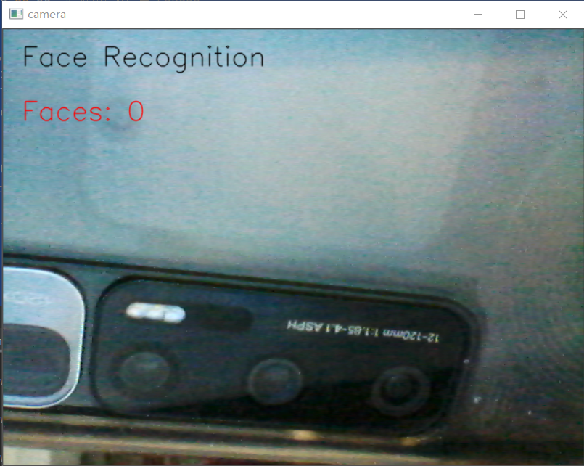
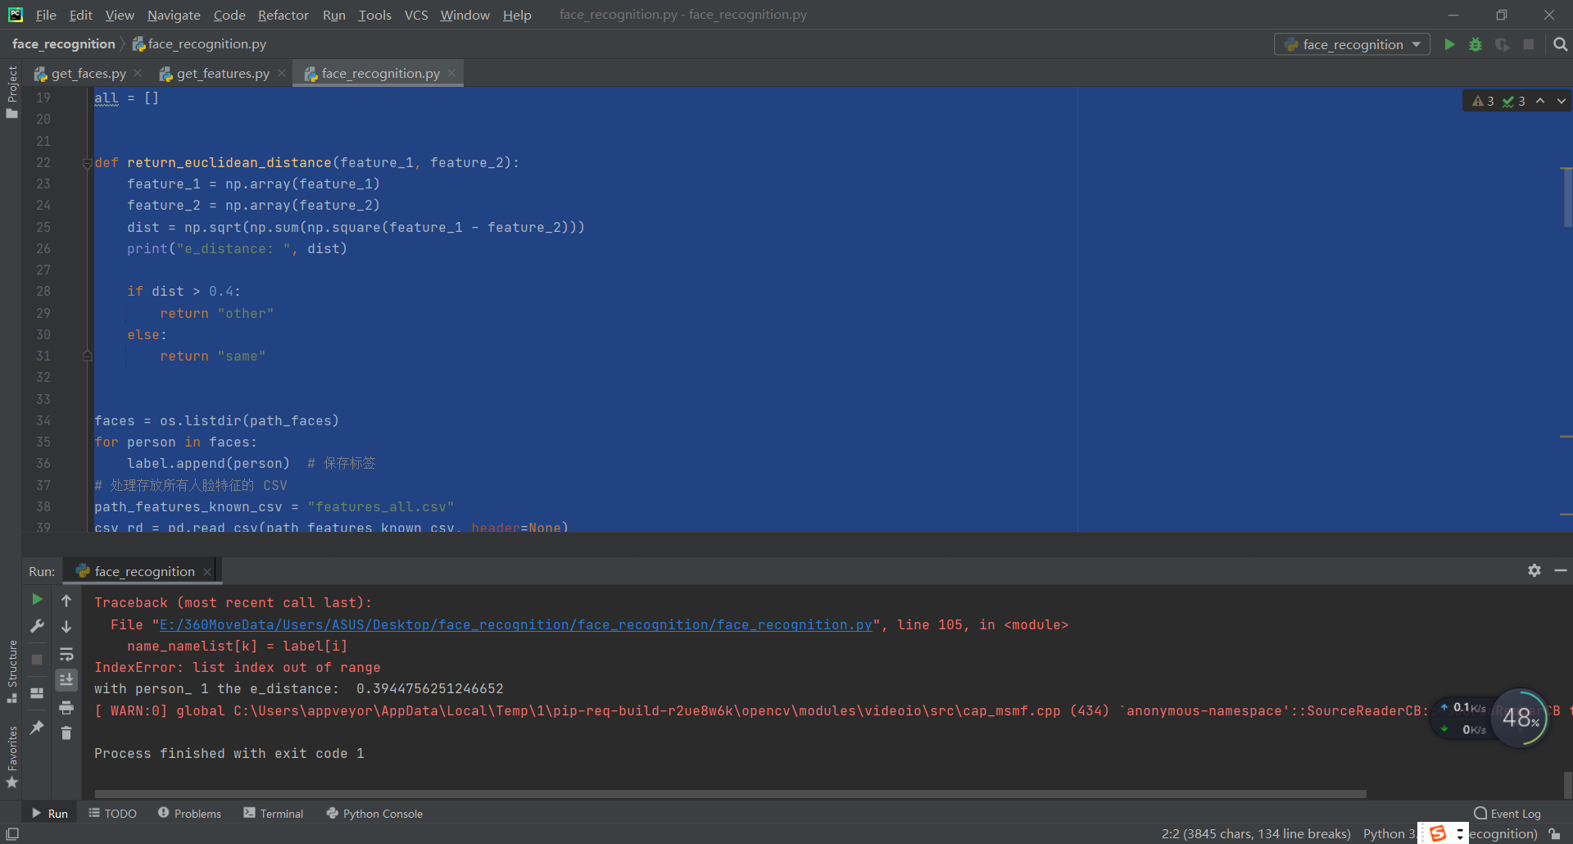

6 不足与反思
1. 在识别过程中，由于要实时计算特征之间的欧式距离，因此识别速度可能较慢。在一次性识别多人时可能会有卡顿现象。
2. 对于一位陌生人，如果他与已录入的某一位学生之间的人脸特征 较为接近（欧式距离小于预设的阈值），程序也会输出相应的标签。

7 成员贡献及感想
（1）201892151刘馨怡
工作占比：20%
主要工作内容：代码分工get_recognition.py部分代码的编写
感想：在做这个项目的时候最大的困难是环境的配置，一开始我的Python版本为3.5，但是pip已经不支持这个版本，这样我就无法安装dlib等库，在经历了很多次的失败后我终于把所有需要的库安装好了。其实在网上已经有很多用Python实现人脸识别的开源代码，但有时候因为编译器版本的不同，一些很小的地方就导致代码不能正确运行。一个项目的完成是需要很多的工作的，需要我们合理分工，这对我以后的工作也提供了一定的经验教训。
（2） 201892372 王艺潼（组员）
工作占比：20%
主要工作内容：get_faces.py部分代码的编写
感想：通过一个学期的学习，已经对开源软件有了一定的了解及掌握。但在大作业的完成过程中，发现原本只停留在理论知识层面是远远不够的，当真正投入应用的时候，还会遇到很多问题，很多困难，对很多知识的掌握远远不够深入，不够熟练。同时，这次大作业也是一个很好的机会，让我能够自主去学习人脸识别的相关知识，并通过实践进一步深刻地理解它。如果今后有时间，我们也会继续这方面的学习与应用，完善我们的项目。
（3）201892197 郑莹（组员）
工作占比：20%
主要工作内容：get_features.py部分代码的编写
感想：此次我们用python语言实现了调用摄像头自动识别人脸信息的功能，在刚刚学习的时候，我们很多东西还只是一知半解，并没有积极地去实践，所以在过程中遇到了很多困难，在通过大家讨论定下了具体的目标后，大家进行了分工，过程中也有许多不了解的地方，通过学习和大家的讨论最终得以解决。最后实现了三个主要模块来进行人脸识别，包括人脸录入模块，特征提取模块以及人脸识别模块，可以支持用户调用摄像头采集信息，建立数据库来进行识别，我们还添加了多人识别的功能，对于陌生人，也可以根据与已录入的学生之间的特征对比进行输出。这次实现的过程，我进一步了解到了自己知识薄弱和不足的地方。让我在课上学习到的知识通过实践进一步加深理解。
（4） 201892033 杨欣瑜（组员）
工作占比：20%
主要工作内容：代码的整合与测试
感想：一开始拿着这个开源大作业设计和开发题目，给我满头雾水，不知从哪开始怎么做。通过网上查看其他同学的相关程序，给了我一个程序设计的方向。首先要明确自己程序设计的目的；根据目的，设置思路框架；再根据思路框架分步骤写出相关函数。经过几天的思考与数次上机操作和同学之间相互帮忙，程序初步能够运行。但实用度很底，数据修改，增减都是临时的，退出程序后不能保存。在这份大作业设计中，我对软件基本操作越来越熟悉了，学会了画流程图，也提高了在网上查阅相关资料的能力。
（5） 201892040 蒋梦婷（组员）
工作占比：20%
主要工作内容：文档的编写汇总
感想：通过本次的开源大作业，我学习到了不少的开源小技巧。代码编程的分工十分重要，组长确认了本次大作业的方向并进行了合理分工，让每个人都有所收获有所得，同时这次大作业需要用到gitlab，实现了多人线上编程的功能，是一个以后工作上也可能会用到的技巧。最终，通过大家共同的努力，我们成功的完成了此次的项目。

